浙江理工大学计算机科学与技术学院

《C++程序设计》实验报告
实验名称：类多态性的实现 学时安排：3
实验类别：设计性实验 实验要求：1人1组
学号： 2021329600006 姓名：陈昊天

￣￣￣￣￣￣￣￣￣￣￣￣￣￣￣￣￣￣￣￣￣￣￣￣￣￣￣￣￣￣￣￣￣￣
一、实验目的
1.理解重载运算符的意义。
2.掌握使用友元函数重载运算符的特点。
3.掌握重载运算符函数的调用方法。
4.掌握动态联编的概念。
5.掌握虚函数和纯虚函数的使用方法。
二、实验原理介绍
设计性实验
具体原理请见实验内容和步骤
实现对抽象类的继承，通过operator函数调用的形式,实现运算符的重载
三、实验设备介绍
软件需求: Visual Studio C++或Codeblocks或Dev C++或其他C++ IDE
硬件需求: 能够流畅运行C++ IDE的计算机一台。
四、实验内容
某大学班级有本科生CStudent、留学生FStudent，他们的绩点计算方法如下：
本科生绩点计算方法是： 英语*0.03+数学*0.04+计算机*0.03。
留学生绩点计算方法： 中文*0.03+数学*0.04+计算机*0.03。
成绩均为百分制，绩点总计10。
每类学生都有学号、姓名、性别、年龄、类别等数据，类别分为本科生和留学生，各类人员使用统一接口get_point()计算各类人员的绩点,重载<<运算符实现学生信息的输出。其次，设计一个统计并输出该班级每个人员绩点信息的报表类Report，该类提供insert接口向Report类的容器中添加学生信息，并提供print接口用于输出所有学生的学号、姓名、性别、年龄和绩点。为了方便实现查找功能，为Report类重载[]运算符的功能，下标值为学生类别，能根据类别查找出所有该类别的学生，并重载print接口，输出指定类别的学生信息。存储学生对象的容器请选用合适的STL容器。
初始成绩表里可以先固定添加4个本科生和4个留学生信息。各个指令和对应功能如下：
指令1：输入学号，删除相应记录；
指令2：删除所有学生的记录；
指令3：分类别显示所有学生绩点记录表;
指令4：输入类别，显示该类别学生绩点记录表;
指令5: 插入记录;
指令6: 统计报表;
指令7: 存储成绩到文件;
指令-1：退出。
五 程序清单
Main.cpp
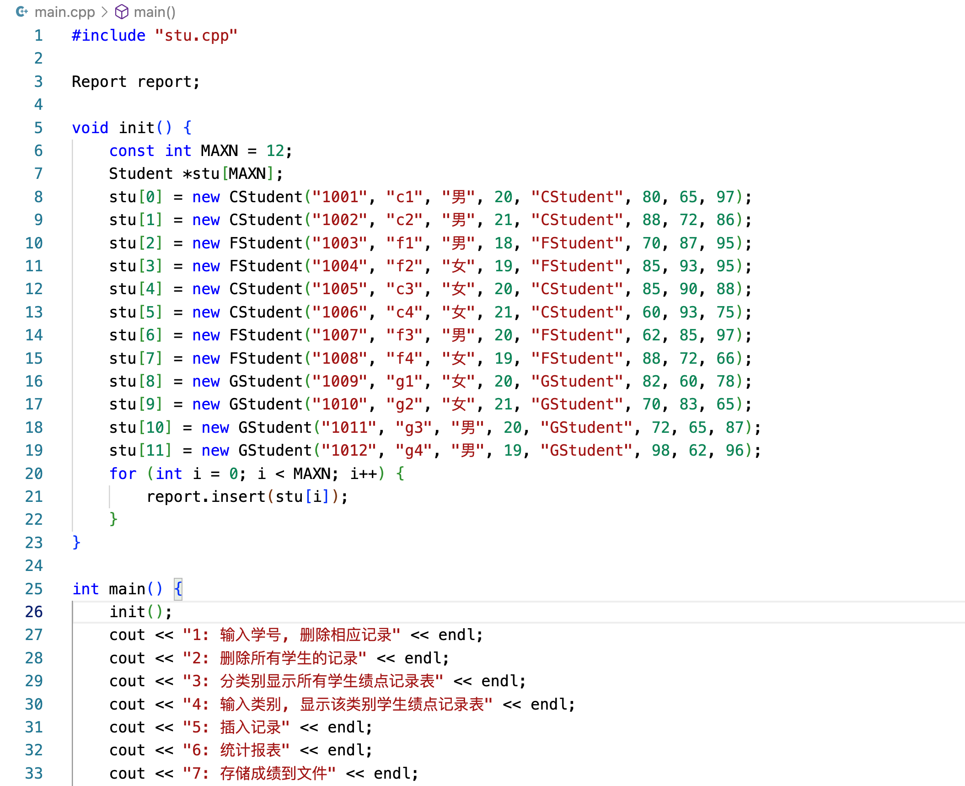
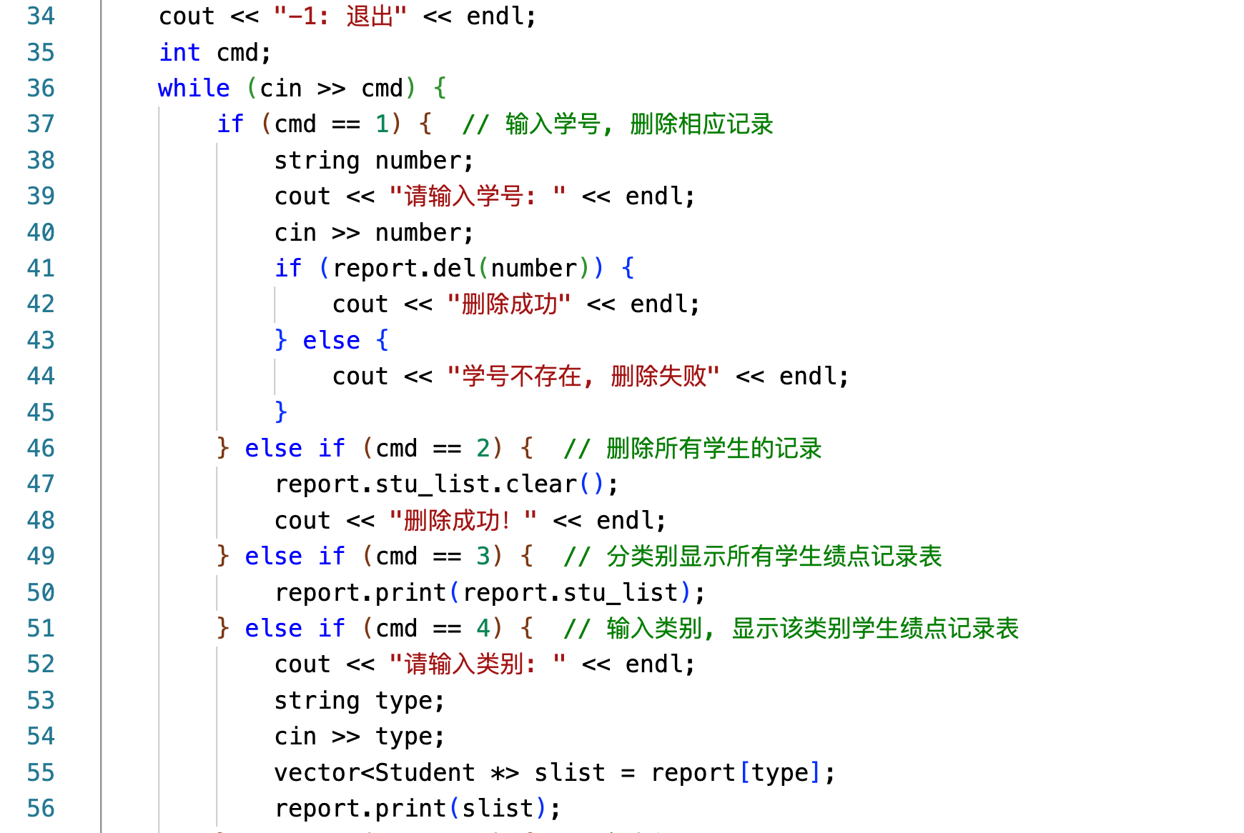
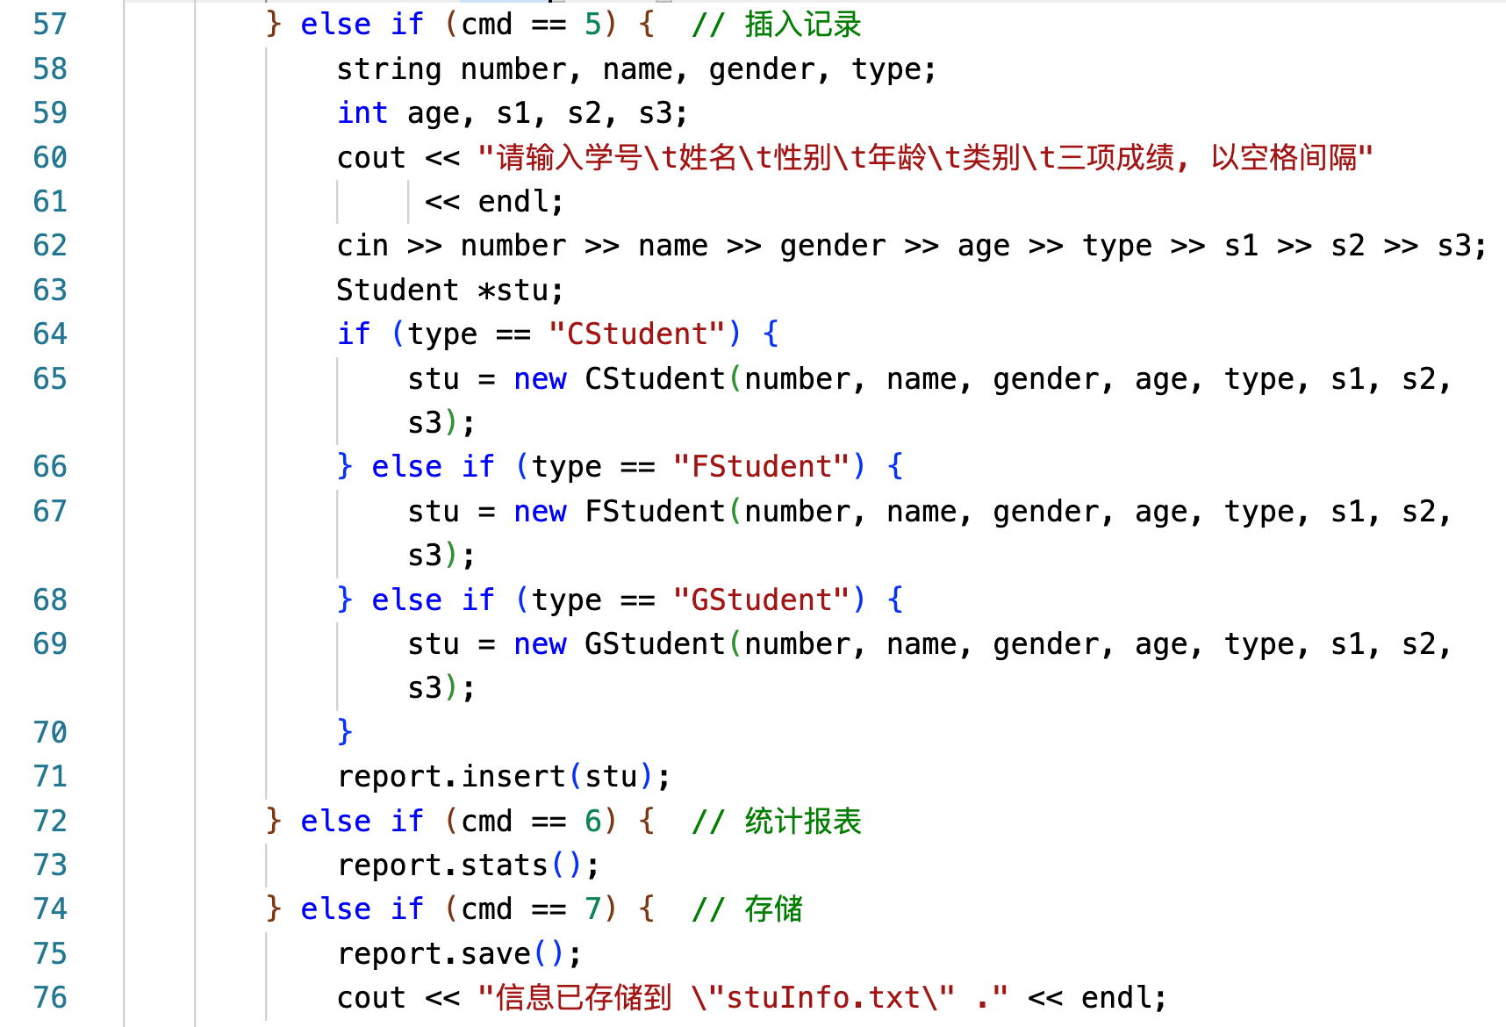
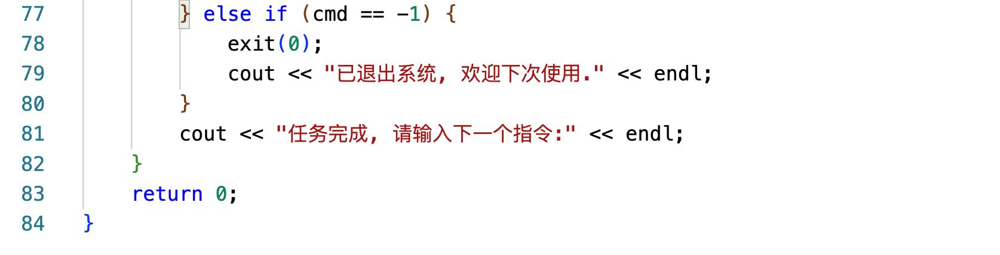
Stu.h
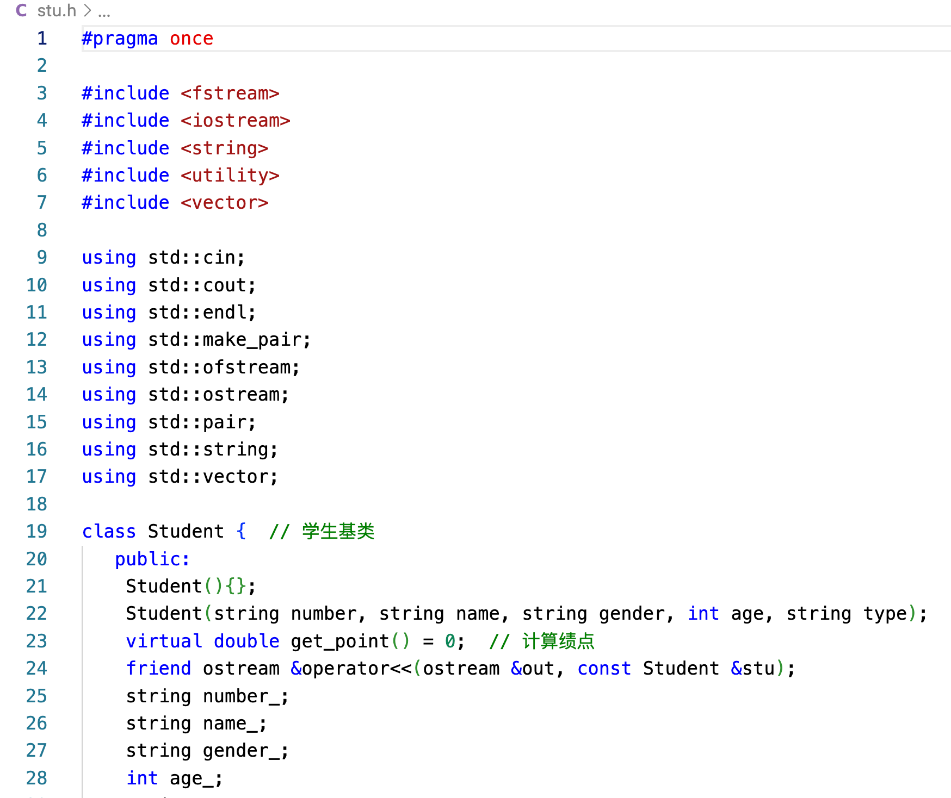
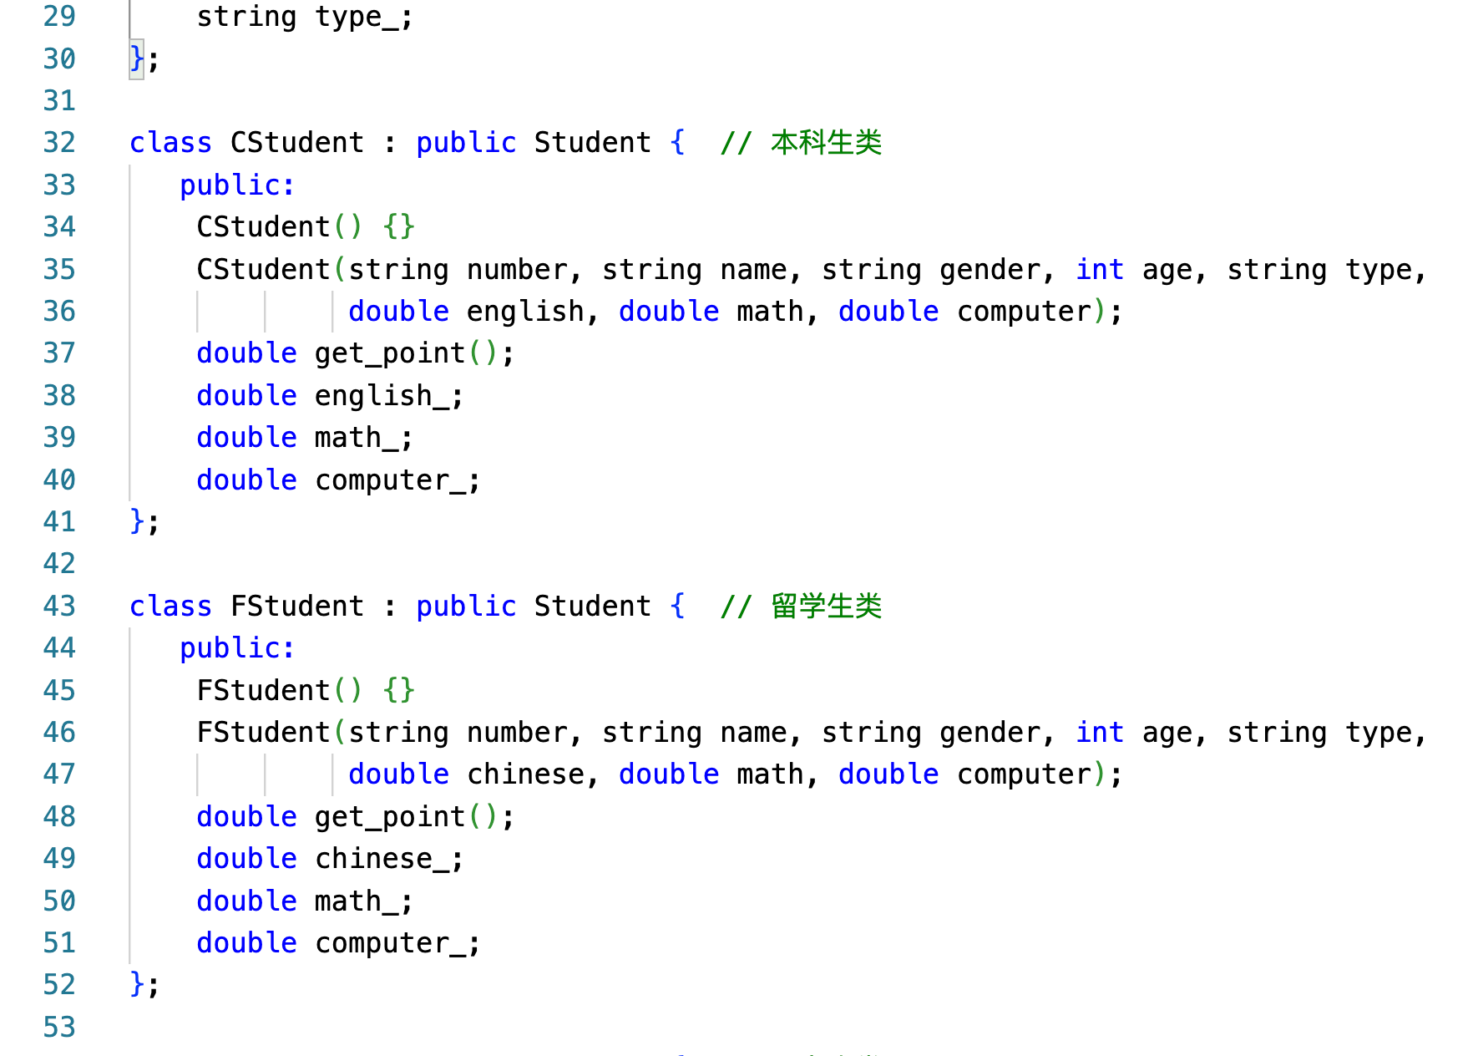
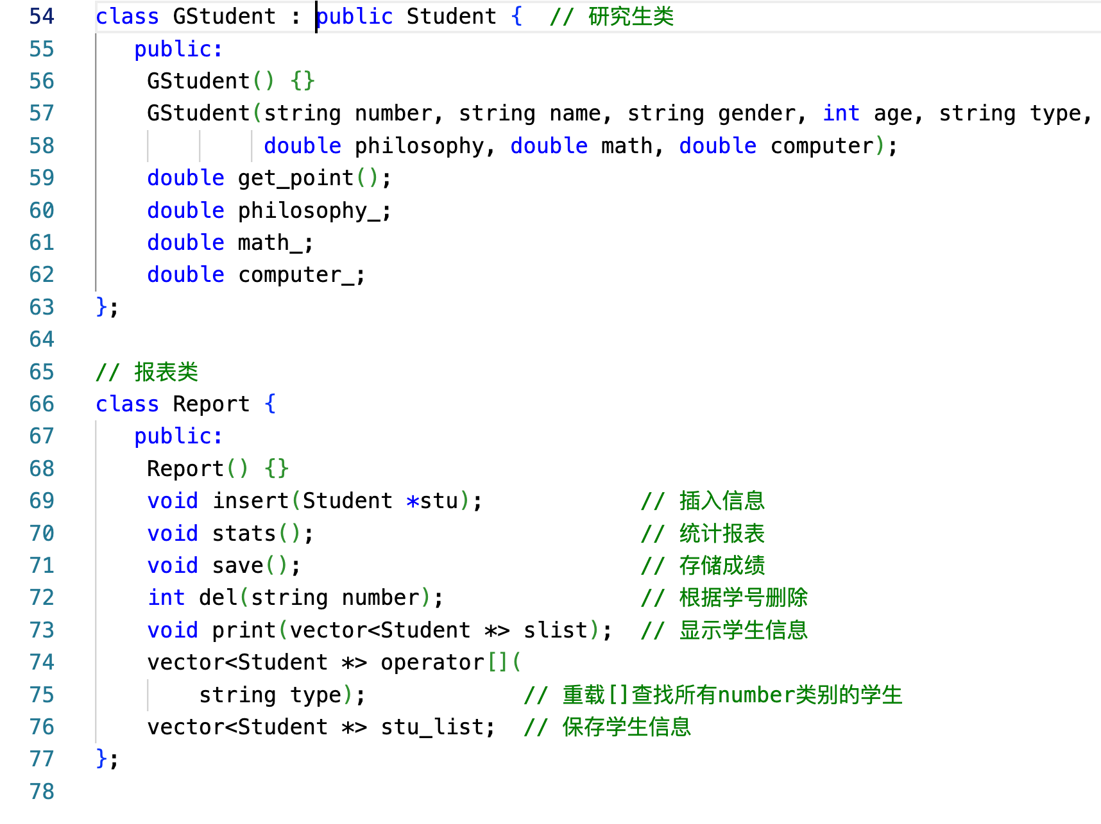
Stu.cpp
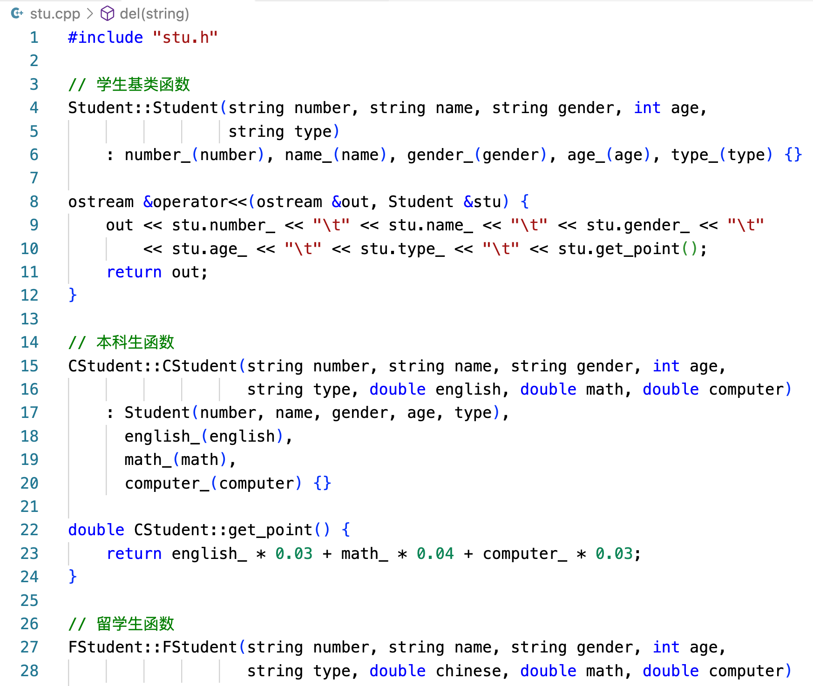
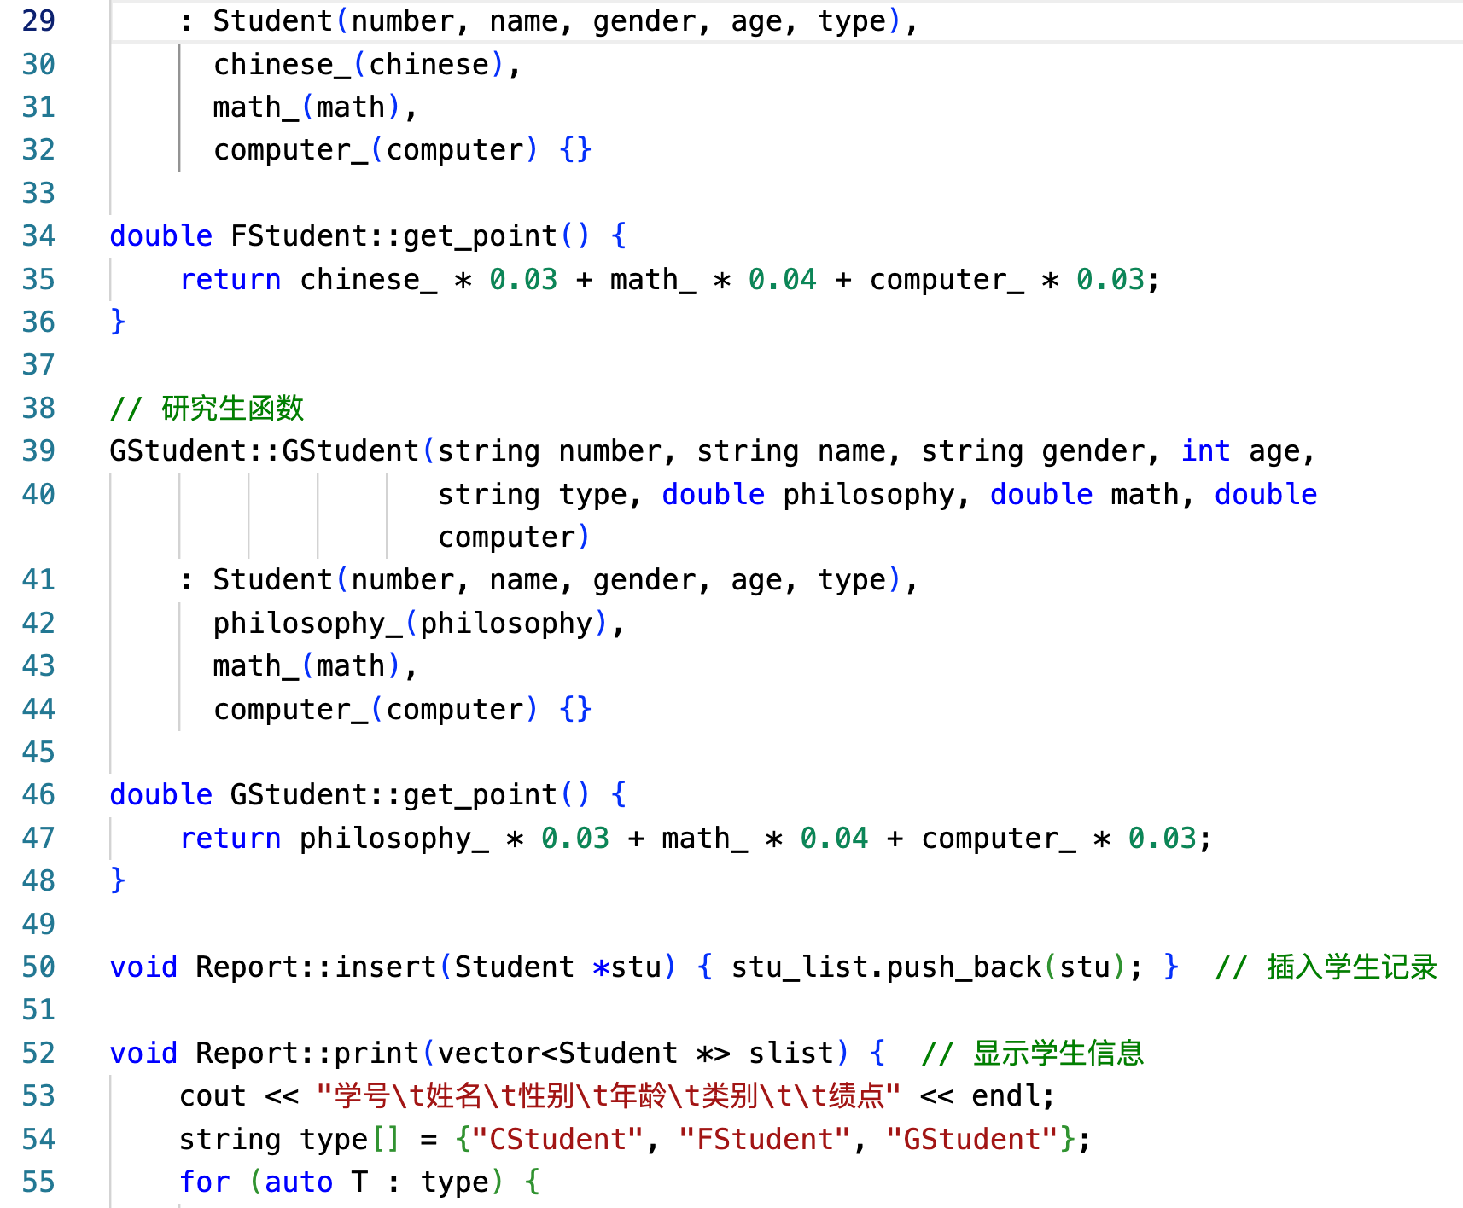
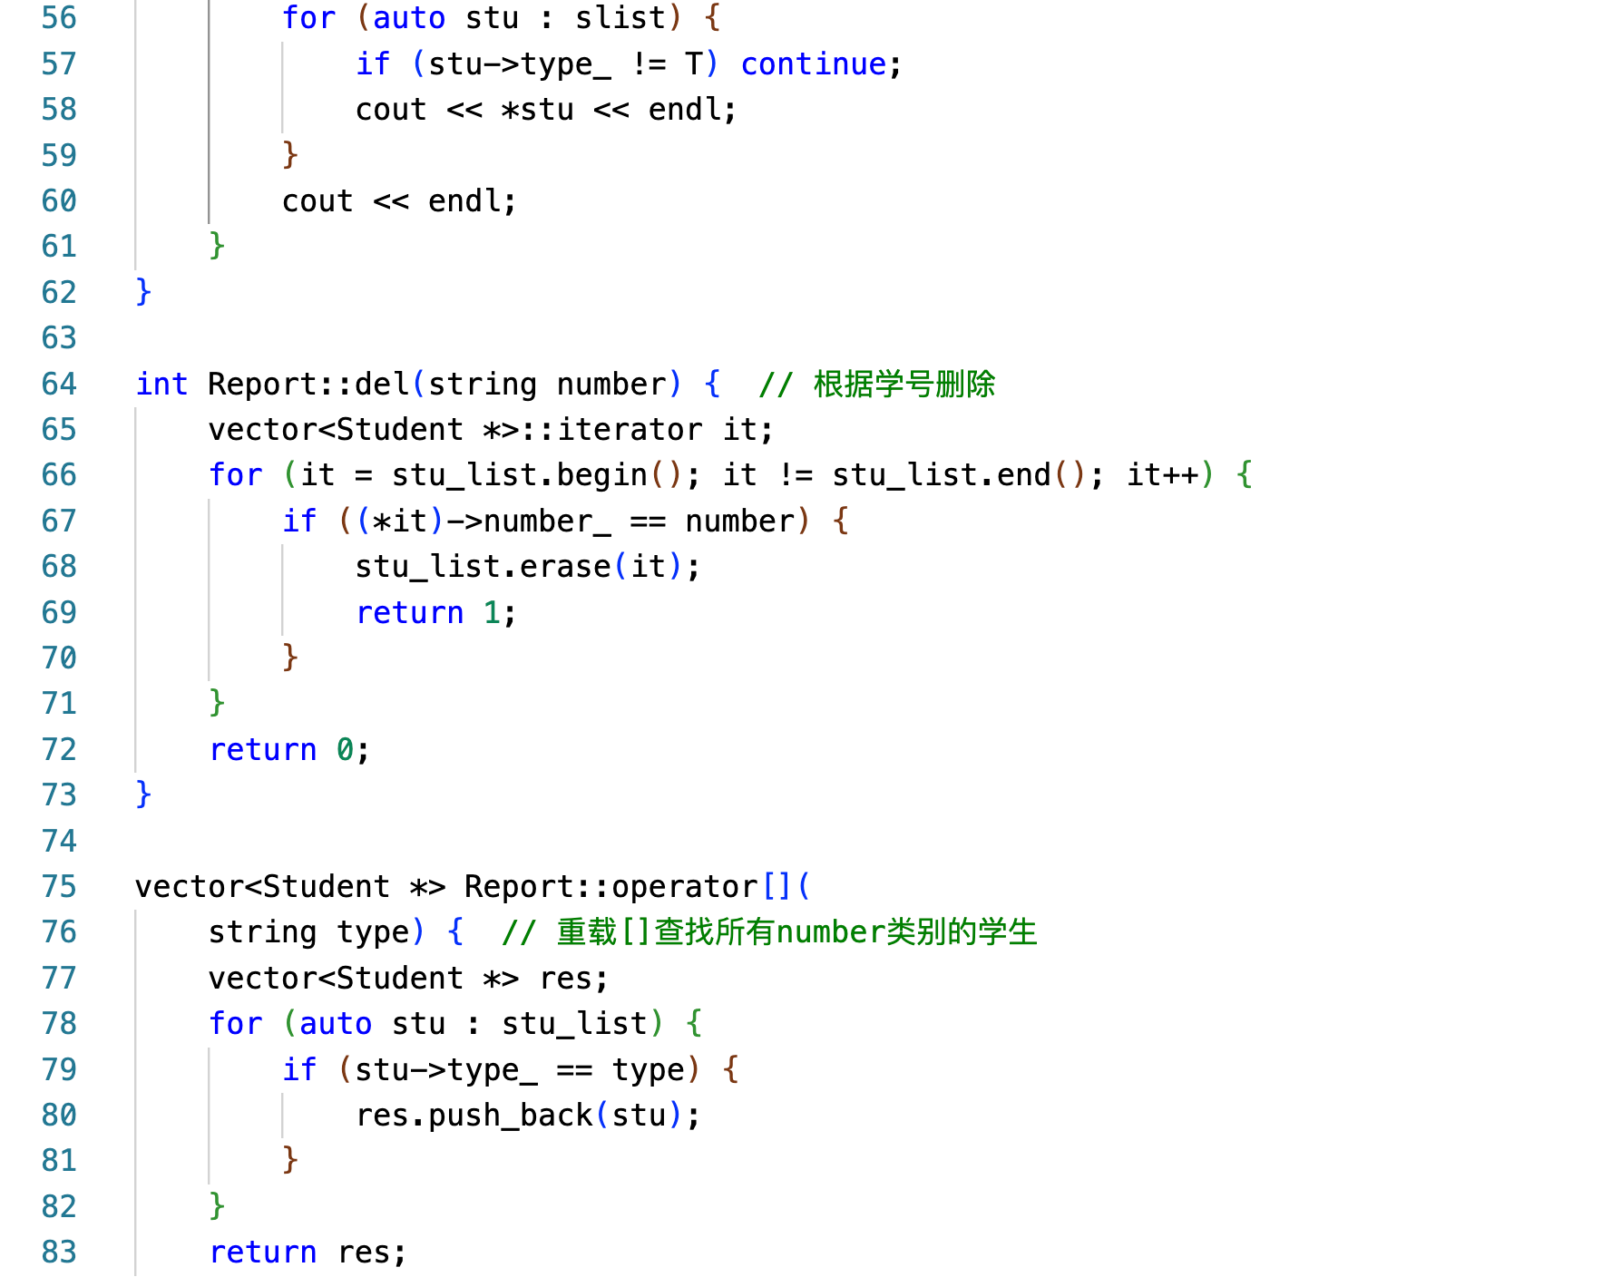
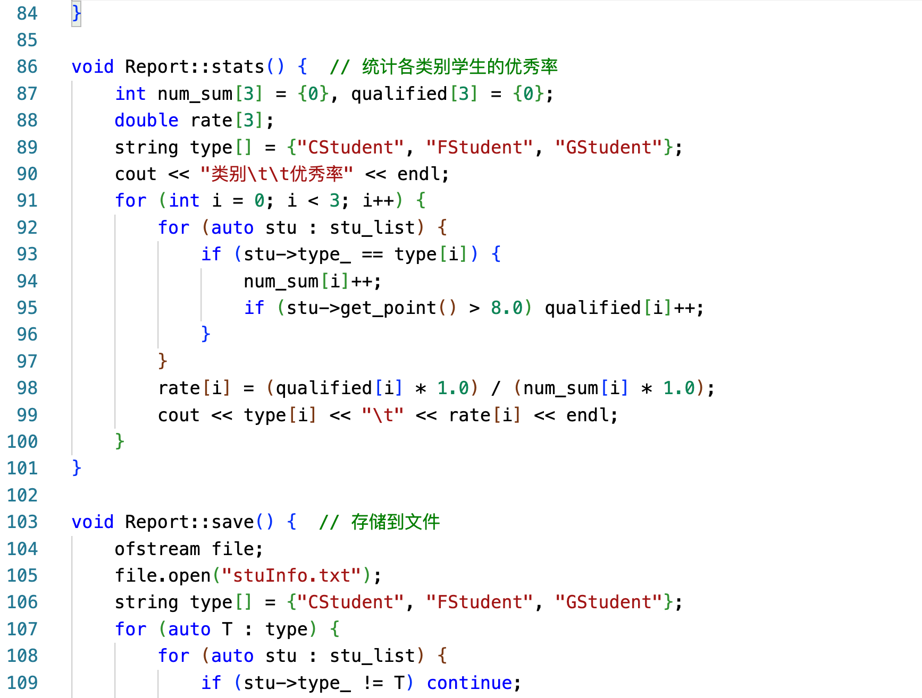
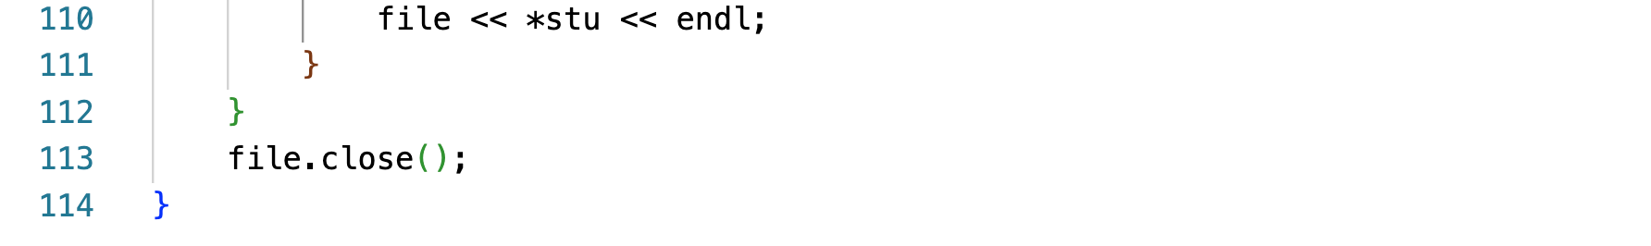

六 运行结果
进入系统:
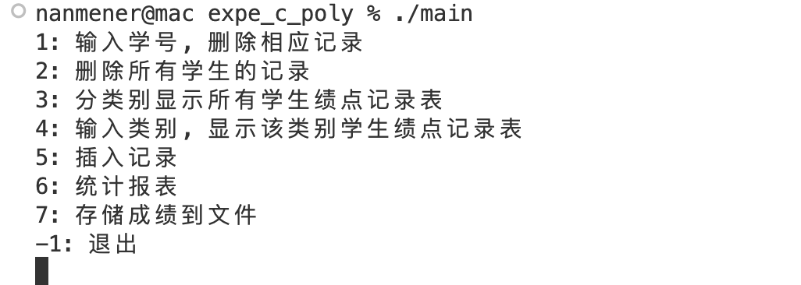
分类别显示所有学生绩点记录表
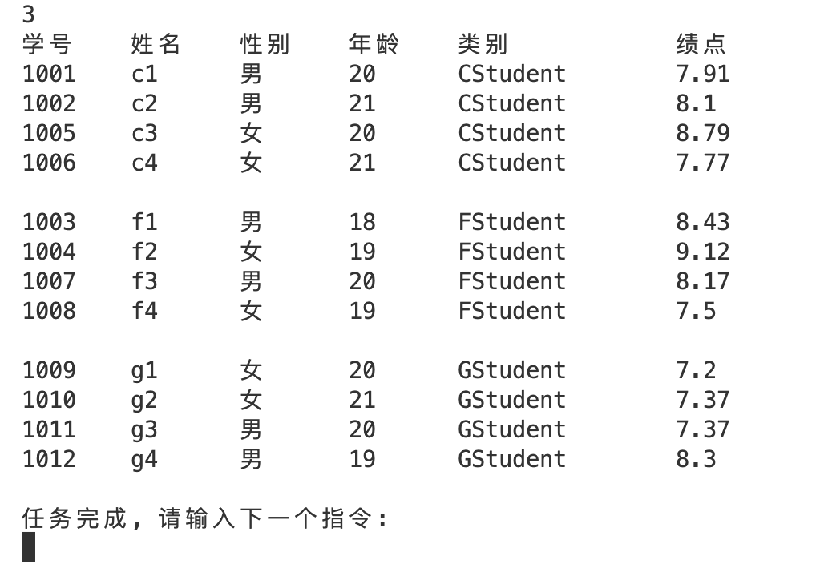
删除记录
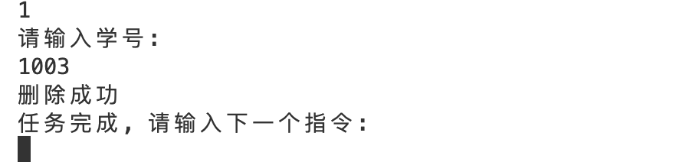
输入类别, 显示该类别学生绩点记录表
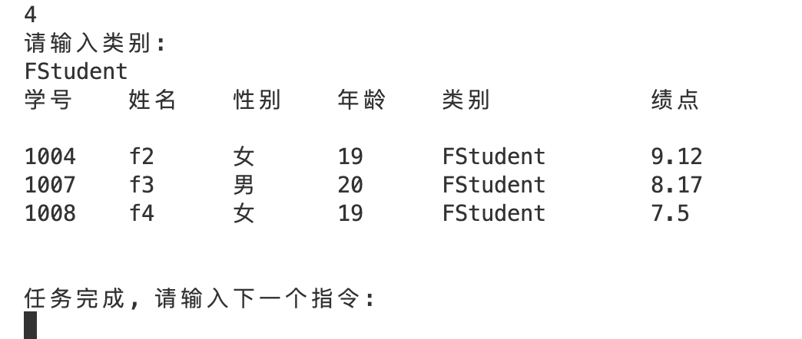
统计报表
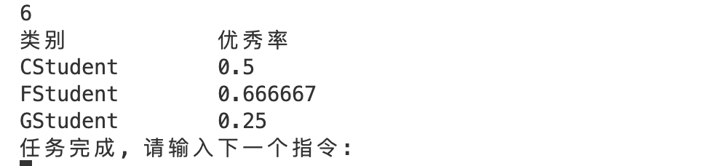
删除所有记录
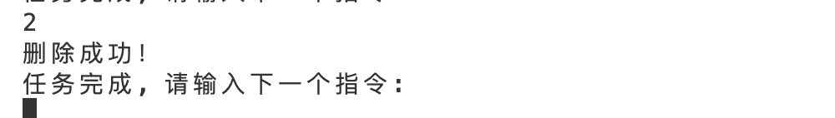
插入记录
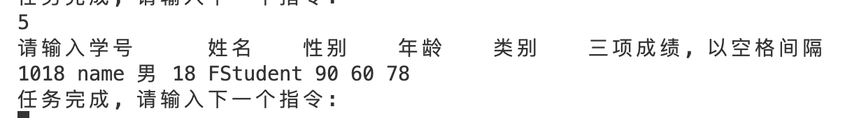
保存到文件
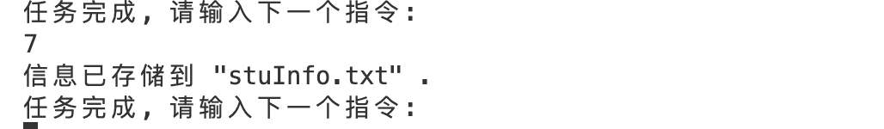
退出系统
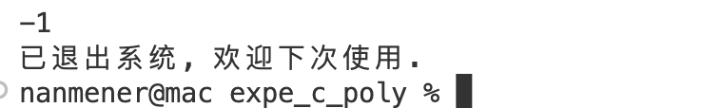
七 实验心得
(1)本次实验采用多态、虚函数、抽象类等知识，实现了学生成绩绩点查询系统。首先，定义了基类Student，其中存储了学号、姓名、性别、年龄、类别等数据，并声明了虚函数get_point()，用于计算各类人员的绩点，具体的实现在继承它的子类CStudent和FStudent中。同时，在Student类中重载<<运算符，以方便输出学生信息。

(2)其次，定义了抽象类Report，提供insert接口向Report类的容器中添加学生信息，并提供print接口用于输出所有学生的学号、姓名、性别、年龄和绩点，重载了[]运算符，下标值为学生类别，能根据类别查找出所有该类别的学生，并重载print接口，输出指定类别的学生信息。

(3)本次实验，经过多次调试，最终实现了所有功能，使用多态、虚函数、抽象类等知识，加深了自己对面向对象设计思想的理解，同时也掌握了更多编程技巧，对以后的学习和实践有很大帮助。

